Министерство образования и науки Российской Федерации

Севастопольский государственный университет

Институт информационных технологий и управления в технических системах

Кафедра ИС

ОТЧЕТ

по лабораторной работе №1

"Исследование архитектуры универсального 8-разрядного

микропроцессора"

\

Выполнил:

ст. гр. ИС/б-21-о

Куркчи А. Э.

Проверил:

Шишкевич Е. В.

Севастополь

2016

1. Цель работы

Исследовать архитектуру и основные блоки 8-разрядного процессора. Исследовать взаимодействие основных блоков процессора при выполнении команд разных типов. Приобрести навыки написания и отладки ассемблерных программ в эмуляторе KP580 Emulator.

1. Выполнение работы

На рисунке 1 представлена структурная схема микропроцессора КР580ВМ80.

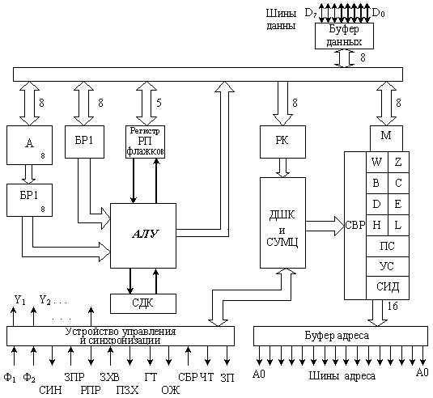

Рисунок 1 – Структурная схема МП КР580ВМ80

С точки зрения программиста он состоит из АЛУ и регистров. Так же, в его состав входят шины (данных, адреса, управления). Микропроцессор имеет 48 портов выхода, но использует лишь 40. Т.к. данный МП вышел из пользования, его сложно найти в нынешнее время, поэтому мы можем изучить его работу лишь на эмуляторе. Был скачан эмулятор МП-системы на базе МП КР580ВМ80 (рис. 2).

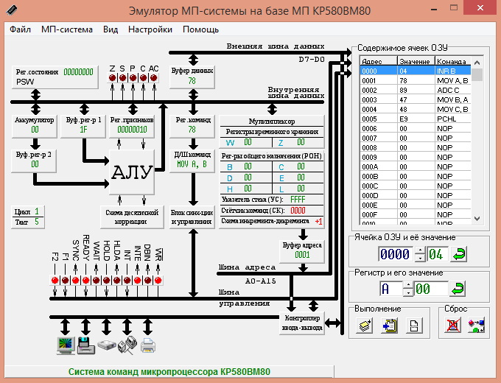

Рисунок 2 – Главное окно эмулятора

Как видно из рисунка, слева расположена схема микропроцессора, а справа – содержимое ячеек ОЗУ (значения, хранящиеся в ячейках и команды для работы с ними). Нам необходимо протестировать работы МП. Изначально регистры пусты, значения всех ячеек равны 0 (рис. 3).

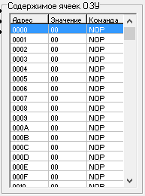

Рисунок 3 – Значение ячеек ОЗУ при запуске программы

Далее, мы, добавляя команды из систем команд, меняем значения ячеек. Существует множество команд, которые можно объединить в коде на языке Ассемблера. Приведу примеры нескольких команд:

1. **INR B** – инкремент значения в регистре B; B ← B + 1.  
   Таким образом, значение, хранящееся в регистре B, поменялось на 1 (рис. 4).

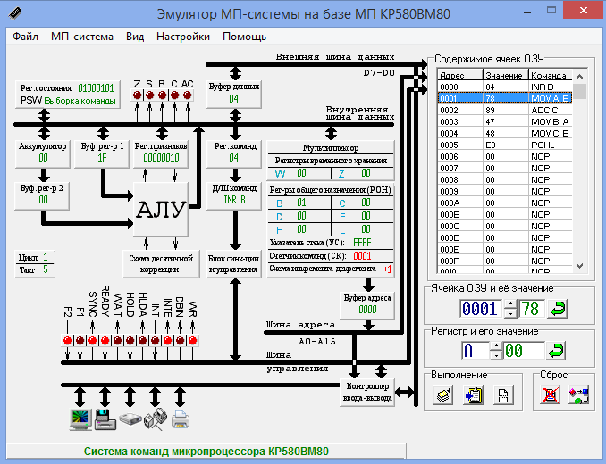

Рисунок 4 **–** Результат выполнение команды INR R

1. **MOV A, B** – пересылка значения регистра B в аккумулятор; A ← B (рис. 5).

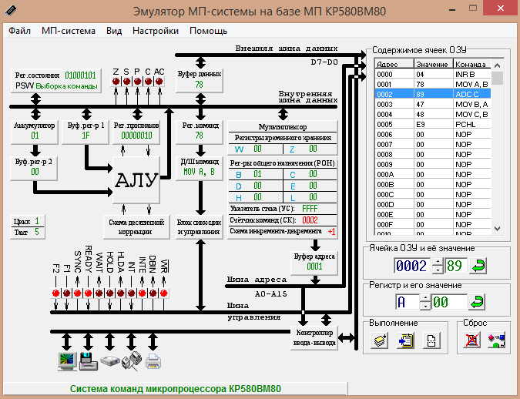

Рисунок 5 **–** Результат выполнение команды MOV A, B

1. **ADC C** – добавление к значению аккумулятора значения регистра C;  
   A ← A + C (рис. 6).

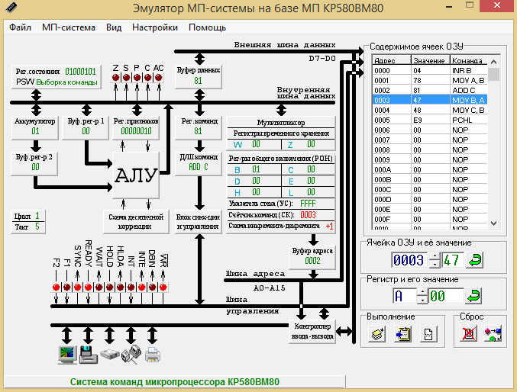

Рисунок 6 – Выполнение команды ADD C

1. **MOV B, A** – пересылка значения из аккумулятора в регистр B; B ← A (рис. 7).

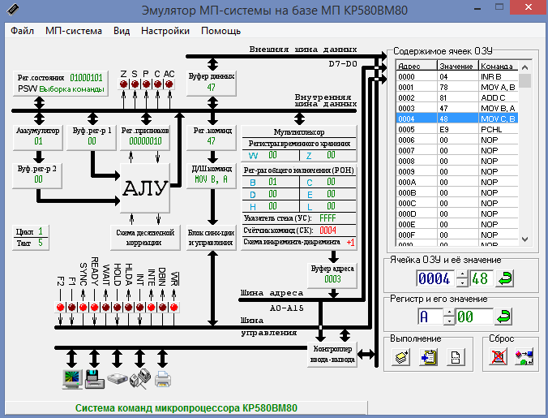

Рисунок 7 – Выполнение команды MOV B, A

1. **MOV C, B** – пересылка значения из регистра B в регистр C; C ← B (рис. 8).

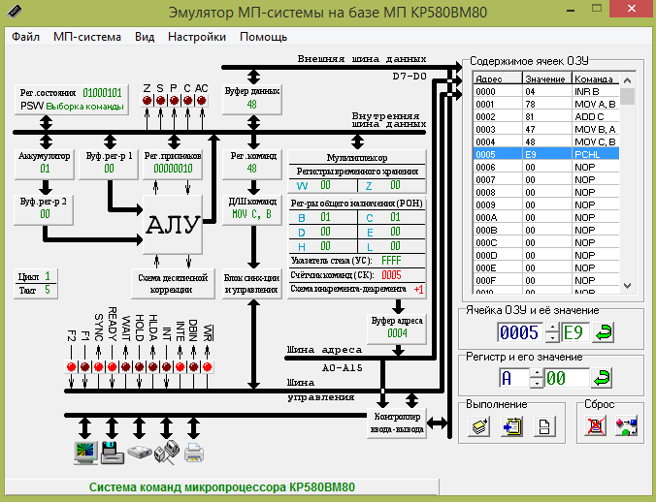

Рисунок 8 – Выполнение команды MOV C, B

1. **PCHL** – передача управления на адрес из 16-битного регистра HL;   
   PC ← (HL) (рис. 9).

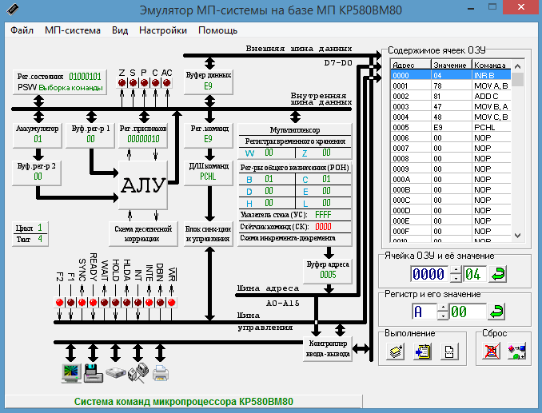

Рисунок 9 – Выполнение команды PCHL

Все выше перечисленные команды, выполняясь в цельном коде, выполняются за 3 цикла. Добавление и перенос из регистра занимают 1 цикл, команда запуска программы с нулевого адреса – 3 цикла. Обычно, формат команды МП580ВМ80 содержит от одного до трех байт. Циклом называется время, затраченное на извлечение 1 байта информации.

Все циклы выполняются за 3-5 тактов. Перечисленные команды выполняются за 5 тактов. Временная диаграмма этого процесса изображена на рисунке 10.

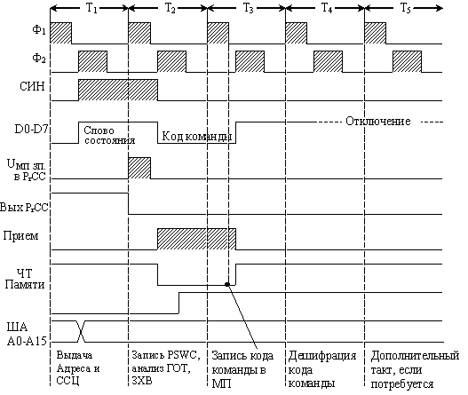

Рисунок 10 – Временные диаграммы процессора

ВЫВОДЫ

В ходе выполнения лабораторной работы, исследовал архитектуру и основные блоки 8-разрядного процессора. Исследовал взаимодействие основных блоков процессора при выполнении команд разных типов. Приобрел навыки написания и отладки ассемблерных программ в эмуляторе KP580 Emulator.